JOERI HOMMERSON
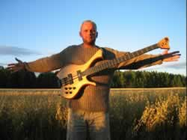
Nome: Joeri Hommerson
Età. 34
Nazionalità: Olandese
Professione: BassPlayer
Band: X3 con Christopher Currel, ex suonatore di Synclavier con Michael Jackson e col batterista Denny Seiwell, ex Paul Mc Carthney/Wings
Studi: Jazzbass al conservatorio in Hague, Holland; Bass Institute of Technology in Van Nuys California; Masterclasses con Mark King, Stanley Clarke,Victor Wooten,Red Mitchel
Musical heroes: Francis Rocco Prestia, Mark King, Stanley Clarke, Jaco Pastorius, Simon Phillips, Quincy Jones, Steve Vai
Esperienza: 20 anni con molti e diversi band projects: Alcuni esempi: Gossip, Candy Dulfer, Rory Bennet, Roy Temple Powell, Graffiti, Pacsal Mulot, Simon Phillips, Jamiroquai
Clinics per i bassi Laurus in tutto il mondo
Strumentazione: Joeri suona solo bassi Laurus italiani. Il suo arsenale comprende anche parecchi Alembics, Status, Collier, Fodera, Schack and Jaydee; Joeri usa Mark Bass amplifiers e corde Jimmy Wess
Hobbies: Studio recording, Suono editing, Costruzione di chitarre e bassi, Arti marziali, Natura e vita all’aria aperta
Obiettivi: diventare meni peggio…


